ПРАВИТЕЛЬСТВО САНКТ-ПЕТЕРБУРГА
КОМИТЕТ ПО НАУКЕ И ВЫСШЕЙ ШКОЛЕ
Санкт-Петербургское государственное бюджетное профессиональное образовательное учреждение
«ПЕТРОВСКИЙ КОЛЛЕДЖ»
(СПб ГБПОУ «Петровский колледж»)
Отделение заочного обучения
Курсовой проект
ПМ 01 Разработка модулей программного обеспечения для компьютерных систем

Разработка программных модулей информационной системы для управления проектами и задачами
 | Выполнил:
 | Е. В. Кадашевич
 | студент: | 54-02в | группы
 | Специальность: | 09.02.07 Информационные системы и программирование
 | Руководитель: И. С. Савушкин
 | Оценка

Санкт-Петербург, 2026
ПРАВИТЕЛЬСТВО САНКТ-ПЕТЕРБУРГА
КОМИТЕТ ПО НАУКЕ И ВЫСШЕЙ ШКОЛЕ
Санкт-Петербургское государственное бюджетное
профессиональное образовательное учреждение
«ПЕТРОВСКИЙ КОЛЛЕДЖ»
(СПб ГБПОУ «Петровский колледж»)

Отделение заочного обучения
ЗАДАНИЕ
для выполнения курсового проекта

Профессиональный модуль: ПМ 01 Разработка модулей программного обеспечения для компьютерных систем
Специальность: 09.02.07 Информационные системы и программирование
Группа 54-02в, Е. В. Кадашевич
Тема курсового проекта Разработка программных модулей информационной системы для управления проектами и задачами.
Дата выдачи задания «10» февраля 2026 г.
Проект должен быть сдан не позднее «15» июня 2026 г.

Содержание курсового проекта
Введение
1 Выбор средств разработки
2 Разработка инфологической схемы базы данных
3 Разработка интерфейса пользователей
4 Реализация приложения
5 Тестирование информационной системы
Заключение
Список использованных источников
Приложение А. Исходные коды программных модулей
Руководители курсового проекта __________________ (И. С. Савушкин)

СОДЕРЖАНИЕ
ВВЕДЕНИЕ 4
1 Выбор технологии и инструментальных разработки 8
1.1 Язык программирования 8
1.2 Системы управления базами данных 8
1.3 Пользовательский интерфейс 9
1.4 Инструменты разработки 9
2 Разработка инфологической схемы базы данных 10
3 Проектирование интерфейса приложения 13
4 Реализация приложения 25
4.1 Реализация вывода данных 26
4.2 Реализация удаления данных 30
4.3 Ввод и обновление данных 31
5 Журналирование 32
6 Элементы платформ 33
7 Тестирование информационной системы 34
ЗАКЛЮЧЕНИЕ 36
СПИСОК ИСПОЛЬЗОВАННЫХ ИСТОЧНИКОВ 38
ПРИЛОЖЕНИЕ A. Исходные коды программных модулей 39
ПРИЛОЖЕНИЕ Б. Дополнительные исходные коды 45

ВВЕДЕНИЕ
Информатизация и автоматизация в процессах производства, научно-технических исследований, образования, государственной деятельности и общественной жизни к настоящему времени приобрели повсеместный и всеобъемлющий характер. Невозможно представить работу, например, предприятия торговли или медицинского учреждения, где не применялись бы технологии хранения данных, их преобразования, анализа и передачи. Взаимодействие с информационными системами в учреждениях стало простым, надежным и понятным. Достижения последних десятилетий в области языков программирования, СУБД, технологий пользовательских интерфейсов, безопасности и передачи данных сделали возможным разработку информационных систем высокого качества при умеренных вложениях. Теперь специализированные ИС управления данными стали доступны всем учреждениям и заинтересованным лицам.
Разработка программного обеспечения таких информационных систем занимает заметное место в экономике России. Объем рынка ПО, по состоянию на конец 2025г. составил 1,5 трлн. руб. Доля информационных систем для предприятий и учреждений занимает здесь приблизительно 30%. Сюда входят как готовые, типовые коммерческие решения, так и специальная, эксклюзивная разработка. Перспективы развития рынка ПО в России оцениваются специалистами позитивно. Ожидается долговременный рост.
Отдельное место среди информационных систем предприятий и учреждений занимают системы учета ресурсов, планирования производственной деятельности, распределения нагрузок. Введение таких систем определяет крупную экономию средств. Позволяет сократить расход ресурсов, автоматизировать систему расчетов, более адекватно использовать HR. Общее повышение производительности труда от введения таких систем составляет 20%.
Несмотря на достижения в области информатизации, предприятия и организации ведущие проектную и исследовательскую деятельность по-прежнему широко нуждаются в системах управления проектами и задачами. Спрос на такие системы будет устойчиво высоким в будущем.
Ядро информационной системы (не обязательно цифровой) управления задачами и проектами часто выполнено в технике табличного учета. В ней формируется представление о ходе выполнения задач проекта на каждом этапе с обновлением состояния. Такие процессы, в целом хорошо поддаются моделированию в компьютерных системах, в ООП-парадигме.
При построении ПО для такого моделирования применяются разнообразные технологии и подходы. Здесь необходим развитый, но понятный и легкий в обращении UI. Надежная, быстрая СУБД. Обширная интеграция с внешними сервисами. Качественные средства генерации аналитики и отчетности.
В данном курсовом проекте будет проведена работа по построению такой информационной системы. Цель проекта – разработка базы данных для учреждения, ведущего проектно-исследовательскую деятельность, пользовательских приложений для ввода и вывода данных из БД.
Прежде всего следует изучить предметную область и выделить основные сущности в ней. Кратко опишем основные понятия проектной деятельности и ключевые этапы жизненного цикла задач и проектов. Проект — это деятельность, направленная на достижение результата в исследовательской, производственной или бизнес-деятельности в ограниченный период времени с использованием определенных ресурсов. Проекты отличаются от повседневной операционной деятельности своей конечной целью, временными рамками и необходимостью координации усилий разных участников. Задача проекта — это единица работы, направленная на достижение определенной цели или промежуточного результата внутри общего проекта. Она представляет собой отдельную операцию или комплекс операций, выполняемых командой проекта в рамках заданных сроков, бюджета и качества. Свойства задач включают в себя: формулировку, позволяющую однозначно определить ожидаемый результат, сроки выполнения, ресурсоемкость, связь с другими элементами проекта, а также подробное описание задачи.
Жизненный цикл проекта обычно такой: инициация — формулировка целей, назначение руководителя проекта. Планирование — разработка плана реализации, распределение ролей и ответственности. Исполнение — выполнение запланированных мероприятий. Контроль и мониторинг — отслеживание хода исполнения и внесение необходимых изменений. Завершение — сдача результатов заказчику, закрытие проекта.
Жизненный цикл задач включает в себя старт, с указанием цели задачи и исполнителя, и завершение, с указанием того, как задача была завершена.
В результате изучения предметной области были выделены следующие сущности и их свойства:
Проект: Название, Описание, Дата старта, Дата завершения, Бюджет, Руководитель.
Задача: Проект, Название, Описание, Дата завершения, Исполнитель, Статус.
Пользователь: ФИО, Роль, Почта, Логин и пароль.
Ресурс: Тип, Единица измерения, Стоимость единицы.
Так же был определен круг пользователей БД и приложений и их функции:
Ведущий руководитель: добавляет пользователей и редактирует их свойства. Открывает новый проект, задает его свойства, утверждает руководителя проекта. Формирует совокупный отчет по проектам.
Руководитель проекта: создает и редактирует список задач по проекту. Назначает исполнителей задач. Просматривает прогресс по проекту и задачам. Получает данные о финансовых и трудовых затратах по проекту
Исполнитель: регистрирует ход выполнения задач.
В данном курсовом проекте будет построена упрощенная информационная система для учебных целей. Реальная, коммерческая подобная система, конечно, должна содержать намного больше аспектов автоматизации.
Так же учебное техническое задание определило требования к реализации. Для курсового проекта должны быть использованы современные средства разработки. Курсовой проект должен предусматривать дальнейшую модернизацию и расширение БД и пользовательских приложений. Код должен содержать документирующие комментарии, должен соблюдаться общий стиль. В ходе разработки должны быть соблюдены ГОСТ и требования отрасли.
Таким образом, учебное техническое задание было изучено, и можно приступить к содержательной части курсового проекта.

1 Выбор технологии и инструментальных разработки

1.1 Язык программирования
В качестве языка программирования в данном курсовом проекте выбран C#. В настоящее время язык C# является одним из самых популярных языков программирования. Его популярность обусловлена рядом преимуществ, которые делают его оптимальным для разработки современных программных решений.
Язык входит в экосистему .NET корпорации Microsoft. Он хорошо интегрирован с ОС и другими продуктами этой компании. В нем реализована самая широкая поддержка парадигмы ООП. C# использует безопасные, статические типы. Развитая система управления памятью делает программы на C# безопасными и быстрыми. Обширная библиотека классов из состава .NET удовлетворяет всем потребностям для разработки удобных и надежных приложений. Синтаксис C# входит в семейство Си подобных языков и потому хорошо известен. Язык поддерживает технологии LINQ и асинхронного программирования. C# адаптирован для работы с WPF, общепринятой методикой построения высококачественных пользовательских интерфейсов.
C# в составе .NET реализован на всех популярных ОС. Сообщество разработчиков языка очень велико и постоянно развивается.
Конечно, другие языки программирования общего назначения могут предложить похожие качества, но для данного проекта ключевым являетcя возможность экосистемы .NET существенно упросить разработку приложений для работы с СУБД с помощью технологии Entity Framework Core, тогда язык C# для данного проекта вне конкуренции.

1.2 Системы управления базами данных
В качестве СУБД для данного курсового проекта была выбрана Microsoft SQL Server. Эта реляционная система обеспечивает надежность, высокую производительность, расширяемость. MSSQL поддерживает стандарт языка SQL последней версии, безопасности и шифрования.
Инструменты разработчика и администратора для MSSQL позволяют строить базы данных любой сложности, возможности резервного копирования и восстановления делают проекты для этой СУБД отказоустойчивыми.
Как и в случае с языком программирования все популярные сегодня СУБД обладают подобными возможностями. Для данного проекта самым значимым является то, что MSSQL входит в экосистему .NET и в полной мере поддерживает технологию Entity Framework Core. Выбор этой СУБД в проекте предопределен.

1.3 Пользовательский интерфейс
Для разработки пользовательского интерфейса в данном проекте выбран фреймворк WPF (Windows Presentation Foundation).
Выбор обусловлен поддержкой паттерна проектирования MVVM. Этот архитектурный шаблон более всего подходит для целей данного курсового проекта. Декларативный язык разметки XAML, используемый в WPF позволит сравнительно легко разработать пользовательский интерфейс любой сложности. WPF легко интегрируется с Entity Framework Core чем ускоряет разработку приложений для СУБД. Аппаратное ускорение делает UI на основе WPF отзывчивым и эстетичным.
Так же некоторые формы пользовательского интерфейса будут выполнены с помощью фреймворка Avalonia UI. Запуск таких форм будет производится под управлением ОС RedOS.
Кроме того, была построена небольшая пользовательская форма для доступа к таблице журнала из устройства под управлением ОС Android. Для ее разработки используется новый, кросплатформенный фреймворк .NET MAUI.

1.4 Инструменты разработки
Главными инструментами для данного проекта является Microsoft Visual Studio Community Edition 2026 и MSSQL Management Studio. Этот выбор безальтернативен и обусловлен выбором языка и СУБД.

2 Разработка инфологической схемы базы данных
Инфологическая схему базы данных курсовой работы изображается с помощью ERD диаграммы:
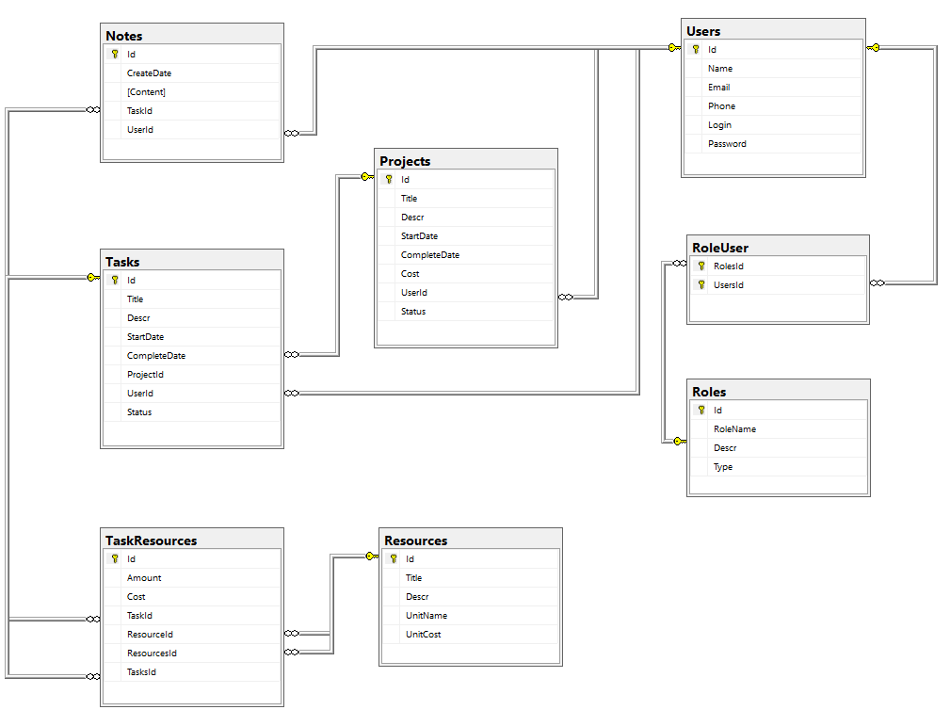
Рисунок 1 – ERD диаграмма базы данных
Projects – эта таблица хранит сведения о проектах, ее поля:
- Id: уникальный идентификатор, первичный ключ.
- Title: название проекта.
- Descr: подробное описание проекта.
- StartDate: дата старта проекта.
- CompleteDate: дата окончания проекта.
- Cost: предполагаемый бюджет проекта.
- Status: статус проекта (выполняется, завершен успешно, завершен неуспешно).
Tasks – таблица для хранения данных о задачах, составных частях проектов:
- Id: уникальный идентификатор, первичный ключ.
- ProjectId: ссылка на проект, внешний ключ.
- Title: название задачи.
- Descr: подробное описание задачи.
- StartDate: дата и время запуска задачи.
- CompleteDate: дата завершения задачи.
- UserId: ссылка на исполнителя, внешний ключ.
- Status: статус задачи (выполняется, завершена успешно, завершена неуспешно).
Resources – эта таблица хранит сведения о доступных для проектов ресурсов:
- Id: уникальный идентификатор, первичный ключ.
- Title: название ресурса.
- Descr: подробное описание ресурса.
- UnitName: название единицы измерения.
- UnitCost: стоимость за единицу.
TasksResources – это вспомогательная таблица для организации связи многи-ко-многим между таблицами задач и ресурсов:
- Id: уникальный идентификатор, первичный ключ.
- TaskId: ссылка на задачу, внешний ключ.
- ResourceId: ссылка на ресурс, внешний ключ.
- Amount: потребленное количество.
- Cost: стоимость единицы ресурса на момент потребления.
Users – эта таблица содержит сведения о пользователях, задействованных в проектной деятельности:
- Id: уникальный идентификатор, первичный ключ.
- Name: ФИО пользователя.
- Email: адрес электронной почты.
- Phone: номер телефона пользователя.
- Login: логин пользователя в системе.
- Password: пароль пользователя в системе.
Roles – эта таблица содержит список проектных ролей пользователей:
- Id: уникальный идентификатор, первичный ключ.
- RoleName: название роли.
- Descr: описание роли.
- Type: тип роли (руководитель, исполнитель и т.п.)
RoleUser – это вспомогательная таблица для реализации связи многие-ко-многим для таблиц Users и Roles.
- UserId: ссылка напользователя, внешний ключ.
- RoleId: ссылка на роль, внешний ключ.
Первичным ключом в этой таблице выступает составной ключ, состоящий из обоих полей.
Все таблицы БД находятся в 3НФ, этого достаточно для данного курсового проекта.

3 Проектирование интерфейса приложения
Работа приложения начинается с окна аутенификации. Code-behind данной формы отправит имя и пароль участника в БД и получит список ролей пользователя для дальнейшего запуска соответствующих окон. В приложении допускается принадлежность одного участника нескольким ролям, тогда, при успешной аутенификации запускаются формы для всех ролей участника.
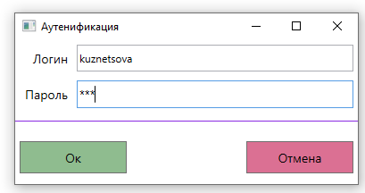
Рисунок 2 – Форма аутенификации
Далее пользовательские формы в порядке появления пользователей в учебном техническом задании.
Пользовательская форма Ведущего руководителя включает в себя инструменты для просмотра списка проектов, их добавления и редактирования. Просмотра списка участников, их добавления и редактирования. А также инструменты просмотра списка доступных проектной организации ресурсов, их добавления и редактирования. Формы добавления и редактирования свойств записей списков запускаются пользователем по нажатию на соответствующие кнопки действий. С помощью перегруженных конструкторов этих форм приложение различает ситуации добавления новых записей от редактирования существующих. При сохранении пользователем изменений в БД пользовательский интерфейс формы Ведущего руководителя перестраивается для отображения актуального состояния БД. Это поведение достигается с помощью техники делегатов.
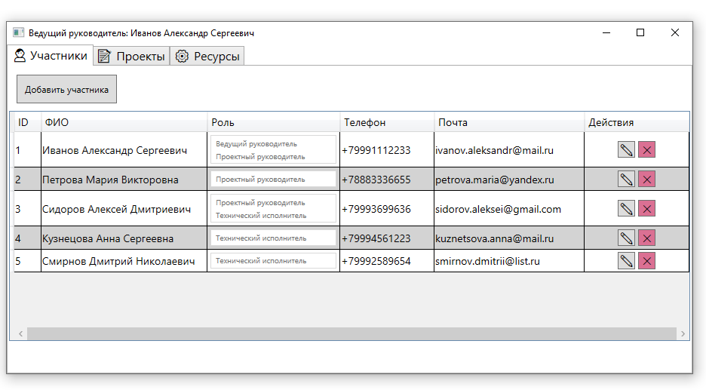
Рисунок 3 – Список участников
В списке участников Ведущий руководитель выбирает определенного участника для редактирования, удаления из списка, с помощью соответствующих кнопок действий или добавляет нового участника.
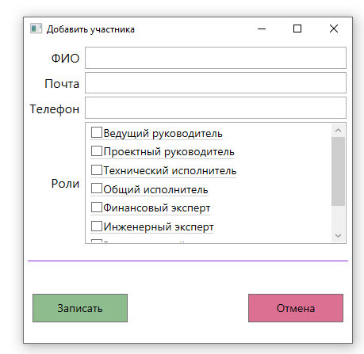 | 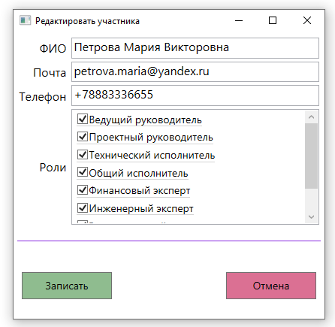
Рисунок 4 – Окна удаления и редактирования участника
В этих окнах Ведущий руководитель указывает свойства участника и записывает их в БД. Список проектов, доступный Ведущему руководителю, содержит записи о всех проекта организации за всю историю, как запущенных, так и завершенных. В этой форме Ведущий руководитель может инициировать старт нового проекта, отредактировать существующий или удалить его (остановить проект). Кнопка редактирования проекта данной формы активна только для проектов в стадии реализации, свойства финализированных проектов в данной работе менять нельзя. Финализация проектов производится Проектным руководителем, назначенным на данный проект. Статус проекта имеет цветовое обозначение для быстрой ориентации в списке. Такое поведение элемента отображения DataGrid достигается применением техники конвертеров. На листинге ниже показан код класса такого конвертера и работа с ним в разметке.
Листинг 1 – Конвертер цвета и его применение в разметке
class StatusColorConverter: IValueConverter
{
public object Convert (object value, Type targetType, object
parameter, CultureInfo culture)
{
string color= "Black";
if (value is int status)
{
switch (status)
{
case 1: color = "Yellow"; break;
case 2: color = "Green"; break;
case 3: color = "Red"; break;
}
}
return color;
}
public object ConvertBack(object value, Type targetType, object
parameter, CultureInfo culture)
{
throw new NotImplementedException();
}
}

<DataGridTemplateColumn.CellTemplate>
<DataTemplate>
<StackPanel Orientation="Vertical"
VerticalAlignment="Center">
<Ellipse Width="16" Height="16"
Fill="{Binding
Status,Converter={StaticResource
StatusColorConverter}}"
Stroke="Black" StrokeThickness="1" />
</StackPanel>
</DataTemplate>
</DataGridTemplateColumn.CellTemplate>

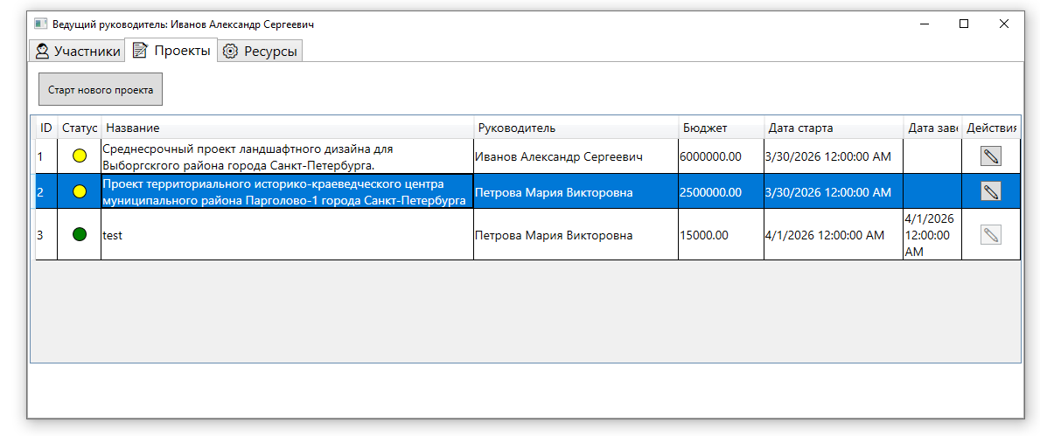
Рисунок 5 – Список проектов
В следующем окне добавляется новый проект. Назначение руководителя проекта производится в объекте-списке, он настроен так, что гарантирует единственность выбора. При редактировании запущенного проекта список проектных руководителей подсвечивает ранее назначенного руководителя. Форма содержит все необходимые поля для свойств проекта. При нажатии на кнопку записи список проектов также перестраивается для отображения актуального состояния БД.
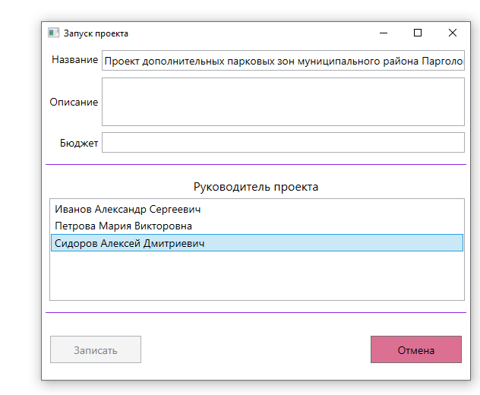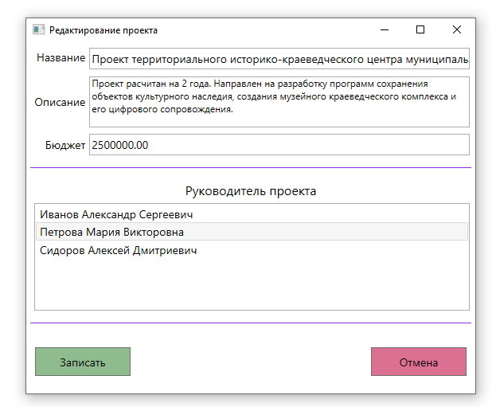
Рисунок 6 – Добавление и редактирование проекта
В формах добавления новых данных в БД кнопки записи снабжены командой – объектом класса RelayCommand. Предикат активности команды проверяет все ли поля формы заполнены и правильное ли значение содержит числовое поле. Если это не так, то кнопка записи неактивна и запись таких данных в БД невозможна.
Ресурсы, доступные проектной организации – это все возможные инструменты выполнения задач проекта. В списке ресурсов Ведущий руководитель может просматривать, добавлять новый ресурс, редактировать существующий, или удалить его. Список ресурсов содержит все необходимые данные о ресурсах.
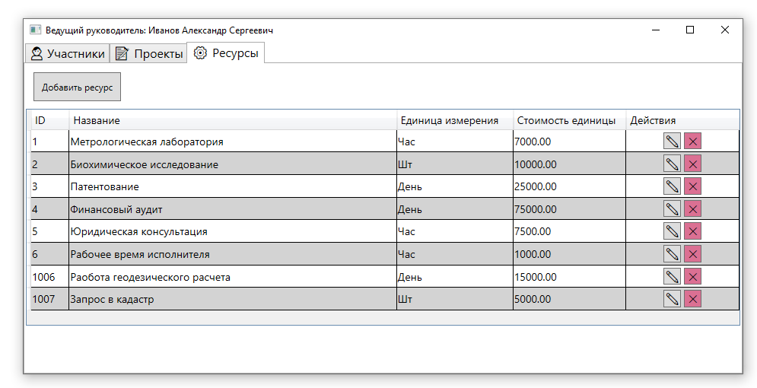
Рисунок 7 – Список ресурсов
С помощью соответствующих кнопок действий запускаются формы добавления и редактирования. Для удаления ресурса требуется подтверждение. Для работы с подтверждениями пользователя в данном приложении применяется библиотечный статический класс MessageBox. В качестве объекта для удаления из БД используется объект контекста данных соответствующей кнопки действия. Система биндинга данных связывает его с объектом класса модели данных EF Core. Ниже в листинге и на рисунках показан пример удаления ресурса в коде и на форме. После подтверждения удаления, список ресурсов таже будет перестроен для отображения актуального состояния БД.
Листинг 2 – Подтверждение удаления и связь с контекстом кнопки
private void DeleteResourceToolButton_Click(object sender, RoutedEventArgs e)
{
if (sender is Button button)
{
MessageBoxResult result = MessageBox.Show(
$"Удалить ресурс
{((Resource)button.DataContext).Title}?",
"Внимание!",
MessageBoxButton.YesNo,
MessageBoxImage.Question);
if (result == MessageBoxResult.Yes)
{
HeadManagerPanelViewModel.Remove((Resource)button.DataContext);
}
}
}
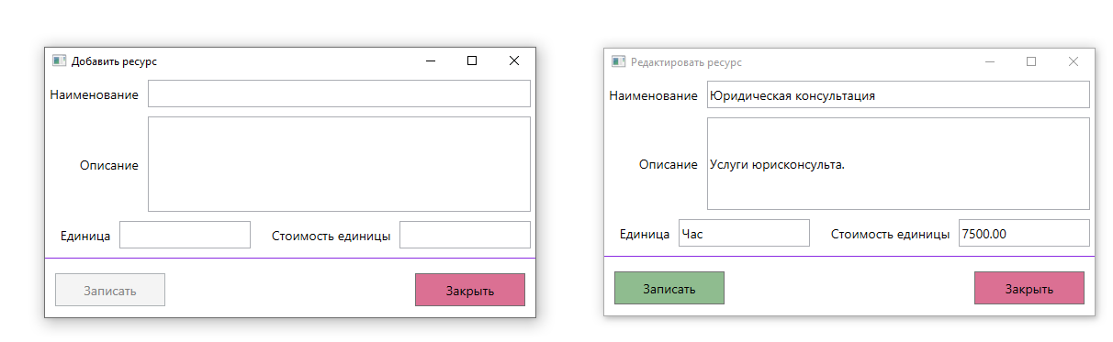
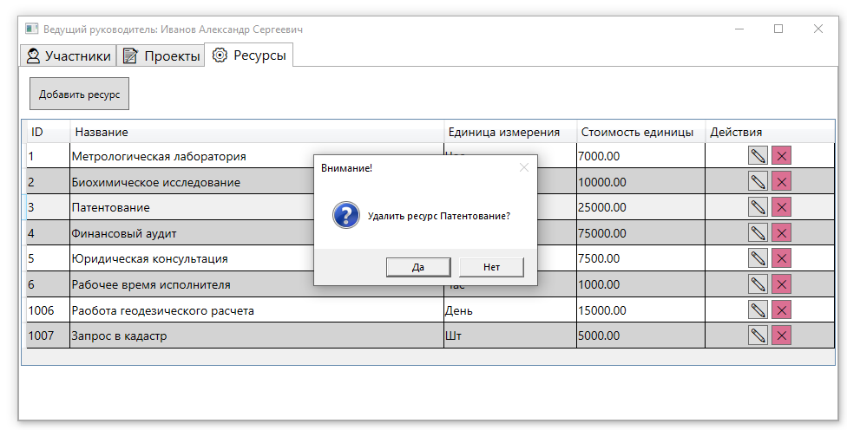
Рисунок 8 – Добавление, редактирование и удаление ресурса
Далее следует описание форм Проектного руководителя. Этот участник имеет возможность просмотреть список проектов, на которые он назначен руководителем, запускать задачи проекта, редактировать существующие задачи и финализировать проекты.
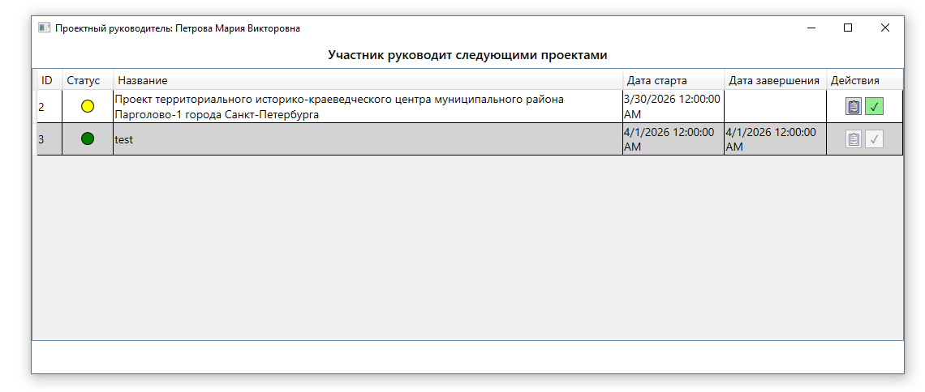
Рисунок 9 – Главная форма Проектного руководителя
Кнопка финализации запускает соответствующую форму. Предметная область допускает финализацию проектов, в которых некоторые задачи могут быть не завершены. В этом случае форма подсчитает количество незавершенных задач и выдаст соответствующее предупреждение. Здесь так же применена техника конвертеров.
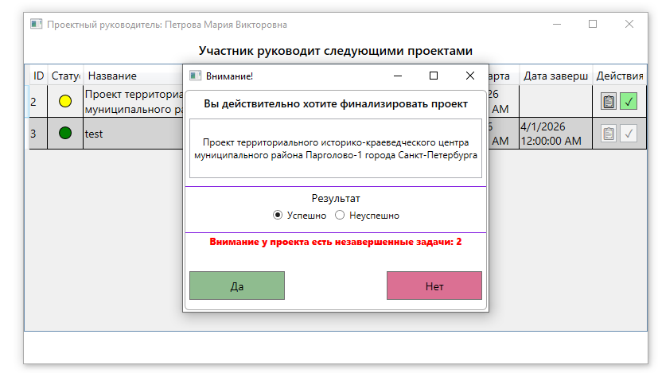
Рисунок 10 – Финализация проекта
С помощью соответствующей сервисной кнопки Проектный руководитель может просмотреть и отредактировать список задач, составляющих проект. Далее, на рисунке показано окно списка задач.
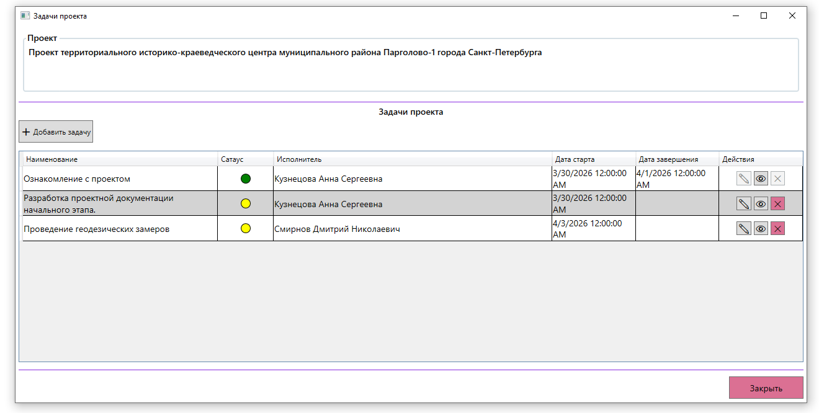
Рисунок 11 – Список задач проекта
В этом окне Проектный руководитель может удалить, добавить или отредактировать уже запущенную задачу. Выполненные задачи, прошедшие финализацию, в далее работе больше не доступны для редактирования или удаления, поэтому сервисные кнопки столбца действий для таких задач неактивны. Столбец статуса содержит цветовой маркер выполнения задачи для упрощения ориентирования в списке.
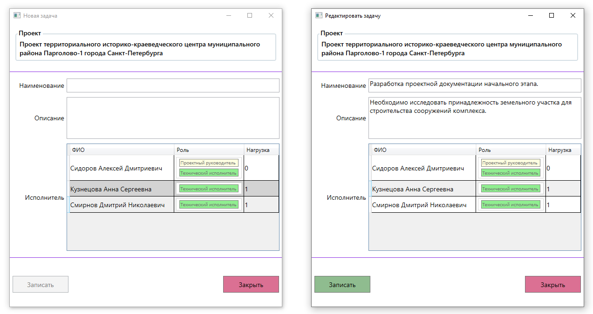
Рисунок 12 – Добавление и редактирование задачи
В форме добавления и редактирования задачи Проектный руководитель указывает наименование, описание задачи и назначает наиболее подходящего исполнителя. Напомним, список исполнителей формирует Ведущий руководитель. Список исполнителей содержит колонку нагрузки, она отражает занятость участника в задачах, исполняющихся им в данный момент на всех проектах. Такое поведение также создано техникой конвертеров с работой навигационного свойства класса модели данных User. Некоторые классы модели данных системы содержат поля навигационных свойств. Это объекты класса ObservableCollection. Эти коллекции содержат ссылки на объекты БД, с которыми участник из текущей строки списка состоит в связи один-ко-многим. По умолчанию EF Core не заполняет эти поля данными из соображений экономии ресурсов. Что бы изменить это поведение, были указаны в методе OnModelCreating класса контекста данных правила формирования этих связей. В данном случае происходит автозаполнение коллекции данными задач, над которыми работает Исполнитель.
Листинг 3 – Работа с навигационным свойством в конвертере и его настройка
public class countTaskCollectionConverter: IValueConverter
{
public object Convert(object value, Type targetType, object
parameter, CultureInfo culture)
{
if (value is ObservableCollection<Models.Task> collection)
{
return collection.Where(t => t.Status == 1).Count();
}
return 0;
}

public object ConvertBack(object value, Type targetType, object
parameter, CultureInfo culture)
{
throw new NotImplementedException();
}
}
modelBuilder.Entity<User>()
.Navigation(u => u.ExecutingTasks)
.AutoInclude();

Так же в списке задач Проектный руководитель может запустить форму просмотра сведений о задачах. Эта форма содержит список ресурсов, потребленных задачей, а также список заметок, сделанных Исполнителем в ходе работы над ней. Кнопка столбца действий списка заметок позволяет просмотреть полный текст заметки. Редактировать заметку Проектный руководитель не может, поэтому кнопка записи в БД на форме отсутствует. Это поведение обработано техникой перегруженных конструкторов.
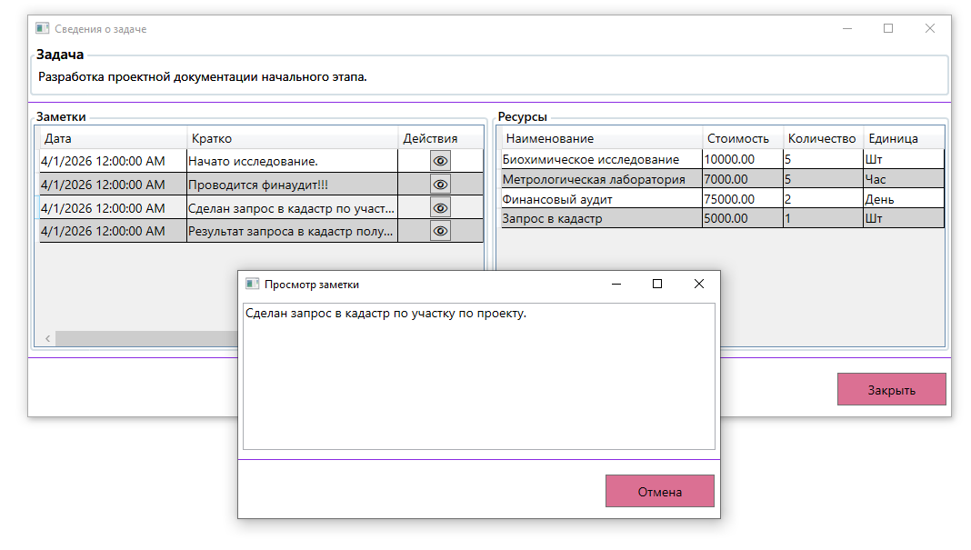
Рисунок 13 – Сведения о задаче и просмотр заметки
Далее будут описаны формы Исполнителя задач проектов. В главной форме Исполнитель может просмотреть список задач по всем проектам, куда он был назначен Проектными руководителями. Список отображает как завершенные, так и выполняемые задачи. В колонке действий Исполнитель может запустить форму регистрации потребления ресурсов задачей и запустить форму создания текстовой заметки по задаче. Так же в этом окне Исполнитель может финализировать задачи. Колонка статуса содержит цветовой маркер выполнения задачи. С завершенными задачами Исполнитель работать далее не может, поэтому сервисные кнопки столбца действий таких задач неактивны.
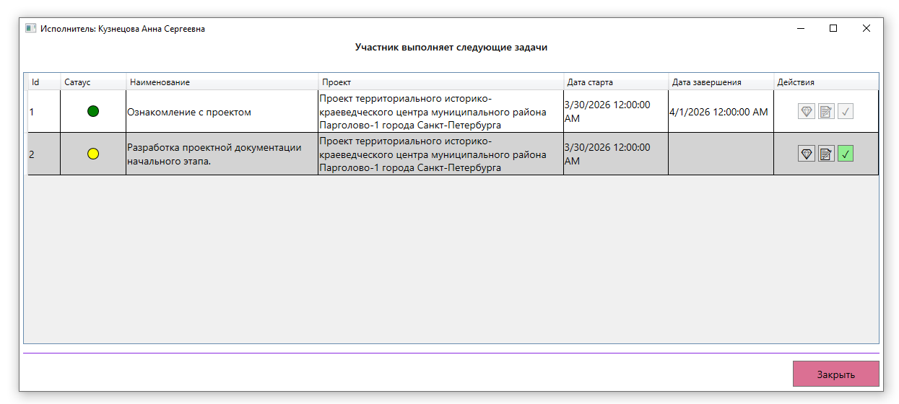
Рисунок 14 – Список задач Исполнителя
Для финализации задачи Исполнитель должен указать результат выполнения задачи.
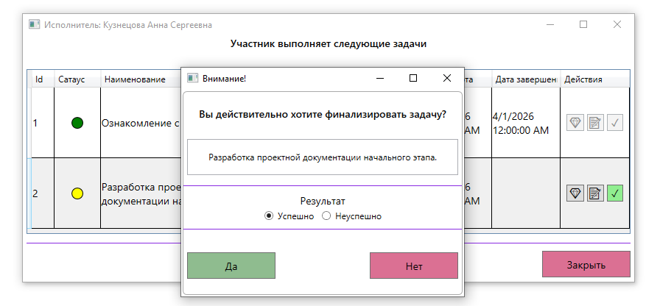
Рисунок 15 – Финализация задачи
Кнопки действий формы Исполнителя позволяют ему запустить окно добавления потребленного ресурса.
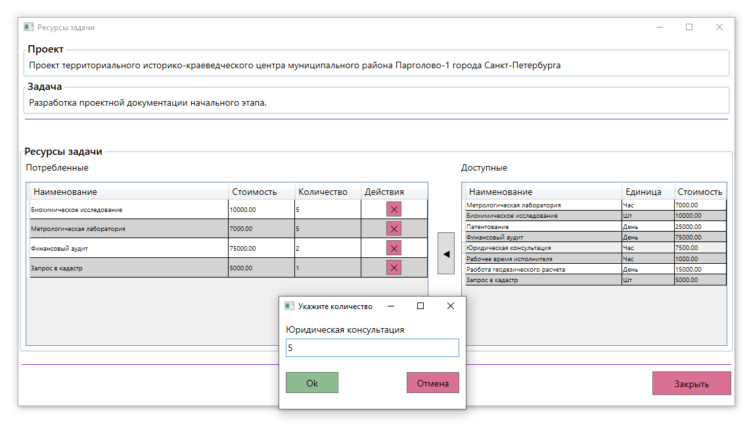
Рисунок 16 – Добавление потребленного ресурса
В этом окне содержится список всех доступных в организации ресурсов и их стоимость. Кнопка переноса ресурса позволяет включить выбранный ресурс в список потребленных задачей и после указания количества в небольшом диалоге, записать данные в БД.
В данной курсовой работе ход реализации проектов фиксируется с помощью заметок, принадлежащих задачам проекта. Для записи заметки в БД Исполнитель запускает окно, содержащее список всех заметок, сделанных им по данной задаче.
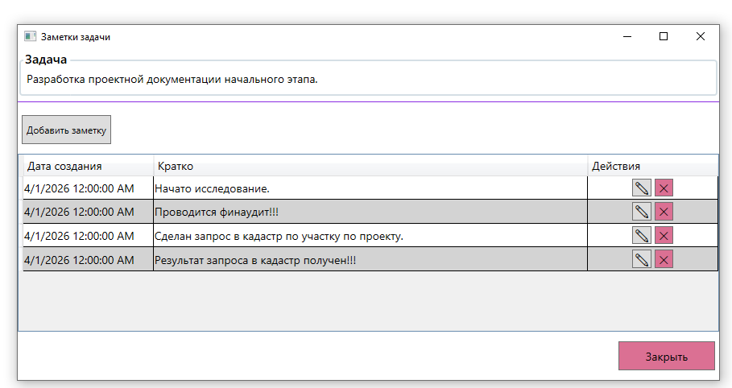
Рисунок 17 – Список заметок Исполнителя
В этой форме Исполнитель, с помощью сервисных кнопок может запустить окно редактирования заметки, добавления новой или удалить существующую.
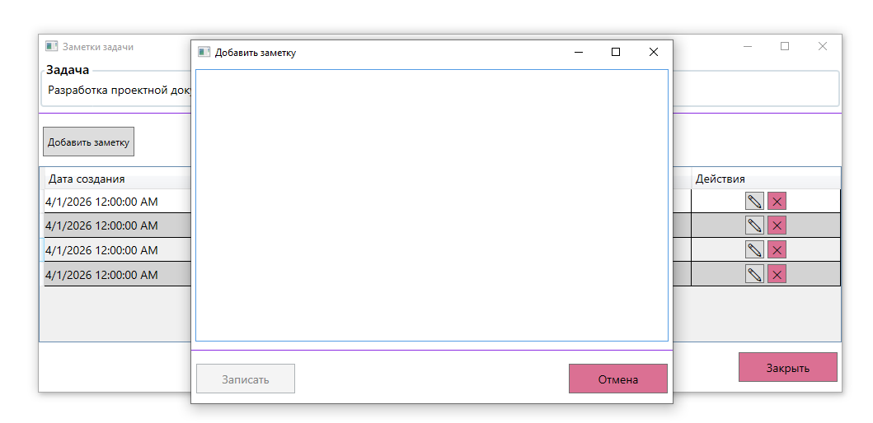
Рисунок 18 – Добавление новой заметки Исполнителем
На этом описание форм пользователей приложения завершено. Их коды на языке разметки XAML приведены в Приложении А.

4 Реализация приложения
Приложение состоит из 25-ти основных модулей. Основой информационной системы является модель данных, состоящая из восьми классов, описывающих предметную область и выполненных по требованиям системы Entity Framework Core. При проектировании приложения было принято решение применить подход “Код первичен” (Code first). Данный выбор сделан из соображений облегчения администрирования СУБД в условиях контейнеризации и дальнейшего размещения контейнера на платформе хостинга контейнеров, где средства администрирования и вовсе могут оказаться недоступными. Тогда всю работу по созданию и тонкой настройке БД возьмет на себя EF Core.
После формирования классов модели была проведена миграция в SQL код, данный код был применен к СУБД с помощью инструмента dotnet-ef. Таким образом была получена база данных и контекст для работы с ней.
Далее были созданы классы раздела ModelView паттерна MVVM. Получилось пять классов. Основной модуль здесь – это модуль класса ModelView.cs Этот класс обеспечивает работу коллекций данных из БД и основную функциональность записи в БД. Его классы - наследники обеспечивают функциональность специфичную для отдельных форм. Все классы-наследники ModelView в данной работе выполнены с применением паттерна “Одиночка” (Singleton).
Листинг 4 – Фрагмент кода класса ProjectManagerPanelViewModel
internal class ProjectManagerPanelViewModel: ViewModel, IAmSingleton
{
private static ProjectManagerPanelViewModel? _instance = null;
public static IAmSingleton Instance()
{
if (_instance == null)
{
_instance = new ProjectManagerPanelViewModel();
}
return _instance;
}
public static Project? getProjectById(int? id)
{
if (id == null) return null;
Project? proj = _context.Projects
.Where(r => r.Id == id)
.FirstOrDefault();

return proj;
}

public static User? getExecutorByTaskId(int taskId)
{
return AllUsers.Where(u => u.ExecutingTasks.Where(t => t.Id
== taskId).Any()).FirstOrDefault();
}
Все остальные модули – это модули классов code-behind, содержащие логику для обработки действий пользователя в формах. Данные модули реализуют следующие возможности. Добавление нового участника проектной организации, редактирование свойств участников. Удаление участника. Добавление нового проекта, редактирование свойств проектов. Завершение проекта. Добавление и редактирование свойств задач и их удаление. Работа с задачами.
Модули раздела View паттерна MVVM являются файлами языка разметки XAML и определяют внешний вид форм.

4.1 Реализация вывода данных
Для вывода данных в данном приложении применяется связь модели данных с разметкой на основе техники биндинга данных. Для правильного вывода данных из БД необходимо отобразить структуру БД на классы модели данных и создать все соответствующе навигационные свойства в них.
Класс Project содержит навигационное свойство AssignedTasks для связи проекта с задачами, которые его составляют. Данное свойство реализует связь один-ко-многим между таблицами проектов и задач.
Листинг 5 – Код класса проектов
public class Project: StatusEntity
{
public int Id { get; set; }

[Column(TypeName = "nvarchar(max)")]
public string Title { get; set; } = null!;

[Column(TypeName = "nvarchar(max)")]
public string? Descr { get; set; }

[Column(TypeName = "date")]
public DateTime StartDate { get; set; }

[Column(TypeName = "date")]
public DateTime? CompleteDate { get; set; }

[Column(TypeName="decimal(10, 2)")]
public decimal? Cost { get; set; }

public ObservableCollection<Task> AssignedTasks { get; set; } = null!;
}
Классы Role и User содержат навигационные свойства Users и Roles соответственно. Эти свойства олицетворяют связь многие-ко-многим между сущностями пользователей и ролей. В проекте допускается участие пользователя в нескольких ролях. Кроме того, класс User содержит навигационное свойство ManagingProject, оно было введено для удобства работы с данными о проектах пользователя, которыми он управляет в разметке. EF Core автоматически свяжет его с таблицей проектов в виде отношения один-ко-многим.
Листинг 6 – Коды класса пользователей и класса ролей
[Column(TypeName = "nvarchar(32)")]
public string? Phone { get; set; }

[Column(TypeName = "nvarchar(32)")]
public string Login { get; set; } = null!;

[Column(TypeName = "nvarchar(32)")]

public string Password { get; set; } = null!;

public ObservableCollection<Role> Roles{
get {
field = new ObservableCollection<Role>(field.OrderBy(r =>
r.Id));
return field;
}
set;
} = null!;
Public ObservableCollection<Project> ManagingProjects{get; set;}=
null!;

public ObservableCollection<Task> ExecutingTasks { get; set; } =
null!;

public ObservableCollection<Note>? Notes { get; set; }

}
public class Role
{
public int Id { get; set; }

[Column (TypeName = "nvarchar(128)")]
public string RoleName { get; set; } = null!;

[Column(TypeName = "nvarchar(256)")]
public string? Descr { get; set; }

[Column(TypeName = "nvarchar(64)")]
public int? Type { get; set; }

public ObservableCollection<User> Users { get; set; } = null!;
}

Остальные классы модели: Resource, Task, Note выполнены аналогичным образом.
Класс Task содержит навигационные свойства Project, Notes и User для реализации связей один-ко-многим между таблицами задач, проектов, заметок и пользователей соответственно.
Для настройки подключения к БД и первоначальной настройки модели данных инструментом миграций EF Core был создан класс ProjectorContext. Он наследуется от класса DbContext библиотеки классов пакета EF Core, версии 6. Данный класс содержит свойства типа DbSet по одному для каждой таблицы БД, обрабатываемой в приложении: Users – содержит данные таблицы пользователей, Roles – свойство для таблицы ролей, Projects – для таблицы проектов и Tasks – для таблицы задач, Notes – для таблицы заметок. Свойства этого типа позволяют выполнять операции с данными: создание, чтение, обновление и удаление записей.
Методы, созданные в этом классе по умолчанию, были изменены для нужд приложения и теперь содержат следующее.
Метод OnConfiguring содержит строку подключения к БД. Данная строка определяет адрес сервера БД, пользователя и установки безопасности подключения.
Метод OnModelCreating позволяет провести тонкую настройку сущностей модели данных. В данном случае в этом методе указывается EF Core некоторые свойства полей таблиц БД, которые он применит при миграциях. Код класса ProjectorContext приведен в Приложении А.
Вывод данных в визуальные элементы форм производится с помощью техники биндинга. Так платформа .NET позволяет упростить работу с визуальными элементами и сократить число ошибок при выводе. Вывод данных в данном приложении делится на два вида: табличный вывод множества записей о проектах, участника, ресурсах и задачах. И конкретизированный вывод данных о единичных объектах из БД для дальнейшего редактирования. Здесь будет описан первый вид. Главный визуальный элемент разметки для вывода данных в табличном виде – это DataGrid. Как всегда, техника биндинга данных определяет контекст данных для табличного вывода. В данном приложении – это классы code-behind или соответствующие классы моделей отображения. В конструкторах эти классы производят настройку контекста и всего необходимого для работы формы. В разметке формы указывается свойство контекста данных для отображения.
Листинг 7 – Фрагменты разметки табличного вывода и его code-behind
…
<DataGrid Grid.Row="1"
x:Name="UsersDataGrid"
AutoGenerateColumns="False"
ItemsSource="{Binding AllUsers}"
CanUserAddRows="False"
d:ItemsSource="{d:SampleData ItemCount=3}"
AlternatingRowBackground="LightGray"
Grid.ColumnSpan="8">

<DataGrid.ColumnHeaderStyle>
<Style TargetType="{x:Type
DataGridColumnHeader}">
<Setter Property="FontSize" Value="14"/>
</Style>
</DataGrid.ColumnHeaderStyle>
public HeadManagerPanelWindow(User user)
{
headManager = user;

if (headManager == null)
{
MessageBox.Show("Пользователь не найден!",
"Внимание",
MessageBoxButton.OK);
this.Close();
}

InitializeComponent();
DataContext = HeadManagerPanelViewModel.Instance();
HeadManagerPanelViewModel.Updated +=
MainViewModel_Updated;
this.Title += headManager?.Name;
}

4.2 Реализация удаления данных
Удаление данных из БД в приложении полностью ложится на EF Core. Для удаления вызывается шаблонный метод класса модели данных Remove<T>. Пользователь выбирает объект и инициирует его удаление нажатием на сервисную кнопку в строке объекта из таблицы. Приложение запрашивает у пользователя подтверждение удаления и получив его, передает объект одного из классов модели EF Core для удаления. Ниже приведен пример удаления участника из таблицы участников. После удаления весь пользовательский интерфейс перестраивается, чтобы отобразить новое состояние БД. Это достигается запуском метода Invoke делегата уведомления о событиях изменения в БД Updated из статического класса ModelView и его потомков. Все заинтересованные окна подписываются на события этого делегата в конструкторах своих code-behind.
Листинг 8 – Код удаления участника и метод для подписки делегата Updated
Private void DelUserToolButton_click(object sender,
RoutedEventArgs e)
{
if (sender is Button button)
{
User userDel = (User)button.DataContext;
MessageBoxResult result = MessageBox.Show(
$"Вы действительно хотите
удалить
пользователя
{userDel!.Name}?",
"Подтверждение",
MessageBoxButton.YesNo,
MessageBoxImage.Warning);

if (result == MessageBoxResult.Yes)
{
HeadManagerPanelViewModel.Remove(userDel);}
}
}
private void MainViewModel_Updated()
{
UsersDataGrid.ItemsSource = null;
UsersDataGrid.ItemsSource=
HeadManagerPanelViewModel.AllUsers;

ProjectsDataGrid.ItemsSource = null;
ProjectsDataGrid.ItemsSource =
HeadManagerPanelViewModel.AllProjects;

ResourcesDataGrid.ItemsSource = null;
ResourcesDataGrid.ItemsSource =
HeadManagerPanelViewModel.AllResources;
}

4.3 Ввод и обновление данных
Для ввода данных в таблицы соответствующих сущностей в приложении используются формы ввода и редактирования. Конструкторы этих форм создают объект соответствующего класса модели данных. Код логики каждой такой формы содержит специальные промежуточные классы сущностей. Техника биндига устанавливает связь визуальных элементов окон с полями этих промежуточных классов. Далее по команде пользователя кнопка записи инициирует копирование данных из объектов промежуточных классов в объекты классов модели EF Core. Такая методика применена для предотвращения немедленного отображения изменений в БД. Все промежуточные классы реализуют паттерн “Заместитель” (Proxy). Далее, по команде пользователя вновь созданный объект передается в шаблонный метод Add<T> статического класса ModelView для записи в БД. Обновление данных в приложении отличается от ввода тем, что запуск формы для редактирования производится перегруженным конструктором, который принимает объект одного из классов модели данных для редактирования. Там же заполняются поля временного объекта-заместителя. Логика сохранения данных от случая добавления отличается лишь вызовом шаблонного метода-дженерика Update<T> из статического класса ModelView.
Листинг 9 – Промежуточный класс TaskProxy
public class TaskProxy: Task, IAmProxyOf<Task>
{
public Task origin;
public TaskProxy()
{
origin = new Task();
this.Status = 1;
}
public TaskProxy(Task? source) : this()
{
if (source == null) return;
this.Id = source.Id; this.Title = source.Title;
this.Descr = source.Descr; this.StartDate = source.StartDate;
this.CompleteDate = source.CompleteDate;
this.Status = source.Status;
origin = source;
}
public Task flush()
{
origin.Id = this.Id; origin.Title = this.Title;
origin.Descr = this.Descr;
origin.StartDate = this.StartDate;
origin.CompleteDate = this.CompleteDate;
origin.Status = this.Status;
return origin;
}
}
В приложении предусмотрена обработка ошибок. Критические, участки кода чтения и записи в БД выполняются в блоках try-catch. Кроме того, для того чтобы не допустить ситуации, когда удаляется объект БД из одной формы, в то время, когда он редактируется в другой, была применена техника подсчета ссылок на занятые объекты. Для этого был разработан специальный класс хранилища ссылок UsingObjects, выполненный с применением паттернов “Одиночка” (Singleton) и “Декоратор” (Decorator). Формы, производящие удаление объектов БД проверяют не находится ли удаляемые объекты в этом хранилище, куда их помещают формы редактирования.

5 Журналирование
Возможность журналирования действий пользователей информационной системы облегчает работу системного администратора, позволяет своевременно выявлять ошибки и неточности в работе программе. Поэтому была введена такая возможность в данном приложении. Для реализации журналирования используется рабочая БД. В ней была создана служебная таблица для журнала. Содержимое журнала отражает кто из пользователей, когда и какие окна запустил или закрыл. Для коммуникации пользовательских форм с журналом был разработан статический класс Journalizer. Его код приведен в Приложении Б. Кроме того журналирование дает возможность организовать в приложении единственность запуска форм для каждого пользователя. Этот способ также показан в Приложении А.

6 Элементы платформ
Работа со списком ролей в проекте предусмотрена только для администратора. Панель этого пользователя выполнена с применением AvaloniaUI и работает в ОС RedOS. Панель администратора предусматривает создание пользовательских ролей, а также назначение стартовой роли Ведущего руководителя какому-либо пользователю. Исходные коды, связанные с панелью администратора приведены в Приложении Б. Для ознакомления с возможностями фреймворка MAUI было создано небольшое приложение для ОС Android, которое отображает события журнала БД. Код разметки этого приложения и code-behind также приведены в Приложении Б.

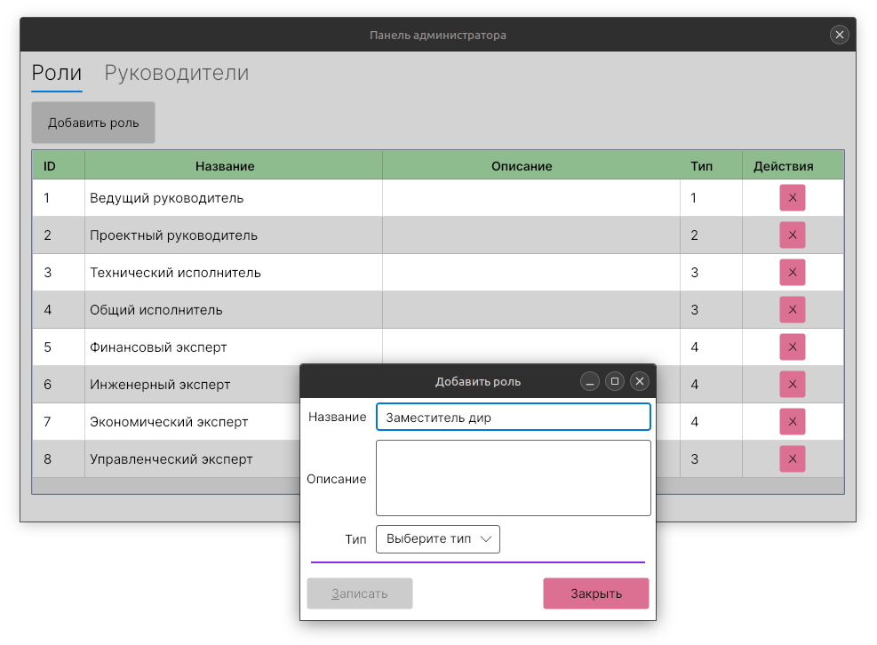 | 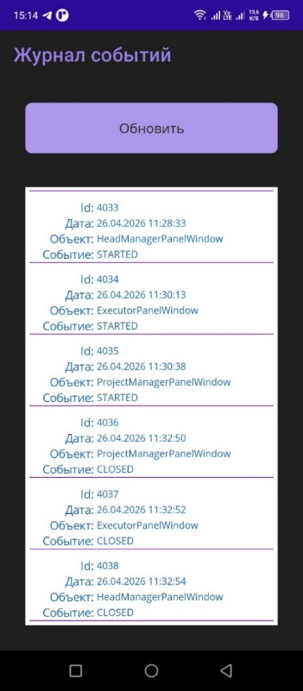
Рисунок 19 – Панель администратора и журнал событий.

7 Тестирование информационной системы
Для проверки корректности работы функциональных возможностей системы был разработан тестовый набор данных, охватывающий основные сценарии взаимодействия пользователя с формами приложения. Для этого набора был создан тест-кейс типичного сеанса работы с приложением. Он представлен в таблице 1.
Таблица 1 – Тестирование системы
Действие | Ожидаемый результат | Фактический результат | Статус
Открыть форму аутенификации, задать имя пользователя и пароль | Форма отображается с пустыми полями для ввода данных | Форма открывается, все поля пустые. При нажатии на кнопку подключения открываются формы ролей пользователя | Успешно
В форме Ведущего руководителя открыть форму добавления участника | Форма отображается с пустыми полями для ввода данных | Форма открывается, все поля пустые | Успешно
Ввести данные участника и нажать кнопку записи в БД | Данные сохраняются в БД, участника появляется в списке | Участника добавлен, отображается в таблице | Успешно
Оставить поле "ФИО" пустым и попытаться сохранить | Кнопка сохранения неактивна, запись в БД невозможна | Кнопка сохранения неактивна. | Успешно
Открыть форму редактирования участника | Форма отображается с заполненными полями для редактирования данных | Форма отображается, измененные данные участника сохраняются в БД | Успешно
Открыть форму старта проекта. | Форма отображается с пустыми полями для ввода данных | Форма отображается с пустыми полями для ввода данных | Успешно
Открыть форму редактирования проекта | Открывается форма с заполненными данными выбранного проекта | Данные проекта загружены в форму, назначенный Проектный руководитель выбран в списке. Измененные данные сохранены в БД | Успешно
В форме Ведущего руководителя открыть форму добавления ресурса организации | Форма отображается с пустыми полями для ввода данных | Данные о новом ресурсе записаны в БД | Успешно
Открыть форму редактирования ресурса | Открывается форма с заполненными данными выбранного ресурса | Отредактированные данные записаны в БД ресурс в списке обновился | Успешно

ЗАКЛЮЧЕНИЕ
В данной работе была проведена попытка построения информационный системы для условной организации, ведущей проектно-исследовательскую деятельность. Предметная область в ходе работы была изучена в ограниченном объеме. Более детальное изучение потребует больше времени, чем было доступно для написания работы. Тем не менее этого оказалось достаточно для проработки целей курсового проекта. Все ключевые темы работы пользовательского приложения были успешно реализованы. Создание БД и наполнение ее тестовыми данными помогло поглубже разобраться в деталях работы СУБД MSSQLServer. Данная СУБД показала себя в работе проекта как надежный и быстрый инструмент. В сочетании с технологией контейнеризации, она стала главным ориентиром для дальнейшей разработки подобных систем, в том числе и на профессиональном уровне. Платформа .NET позволила разработать модель данных для удобной работы с БД в приложении. Язык C# предоставил все необходимые архитектурные возможности для создания набора классов, отражающих в полной мере все потребности предполагаемых пользователей данной информационной системы. Среда разработки Visual Studio сделала работу над проектом комфортной. Все выбранные инструменты оправдали себя. Опыт работы с этими инструментами, полученный в ходе реализации проекта будет основой дальнейшей профессиональной квалификации.
Конечно, сложно считать данный учебный проект полностью завершенным. Его дальнейшее развитие может включать в себя очень многие аспекты. Так, в реальной проектной организации, конечно, будет содержаться собственное рабочее оборудование. Это потребовало бы разработки целого семейства новых пользовательских форм для складского и инвентарного учета. Или, к примеру, организация может вести обширную, непрофильную деятельность, тогда в системе должна отражаться работа финансовой части организации. Так же, организация могла бы взаимодействовать с внешними структурами, например государственными, и получать сообщения от контрагентов. Тогда, для организации такой работы, потребовалось бы внедрить целую подсистему работы с сообщениями.
Дальнейшее развитие допускает и техническая сторона данного проекта. Здесь, прежде всего, необходимо обратить внимание на современные паттерны асинхронного программирования. Отзывчивость пользовательского интерфейса очень важна для комфортной работы с информационной системой. Именно асинхронные паттерны стали активно применяться в архитектуре подобных систем в последнее десятилетие. В данном проекте были проведены некоторые попытки заключить длительные синхронные обращения к БД в многопоточный режим. Тем не менее полноценное внедрение паттерна TAP здесь еще предстоит сделать.
Для доступа к БД могут использоваться средства WWW. Тогда это потребует разработки web-приложения в составе проекта.
Несмотря на то, что работа в данном проекте не была направлена на разработку семейств функциональных классов, применение паттернов проектирования должно применяться как можно более широко в работе подобного рода. Это облегчит дальнейшее усовершенствование и сопровождение информационной системы. В работе проведены попытки следовать паттернам проектирования ООП, но здесь, конечно, есть еще большой потенциал для улучшения.
Отдельно стоит рассмотреть вопрос безопасности хранения и передачи данных. Система пока не реализует никаких методов защищенного хранения и передачи данных. Информационная система коммерческого качества, конечно, должна включать в себя модули шифрования. Здесь также обширные возможности для дальнейшего развития.
Не смотря на недостатки, в целом, опыт данной работы оказался исключительно полезным.

СПИСОК ИСПОЛЬЗОВАННЫХ ИСТОЧНИКОВ
- Фленов М. Е. Библия C# / М. Е. Фленов. — Санкт-Петербург : БХВ-Петербург, 2024.
- Гамма Э. Паттерны объектно-ориентированного программирования / Э. Гамма, Р. Хелм, Р. Джонсон, Дж. Влиссидес. — Санкт-Петербург : Питер, 2020.
- Савушкин И. С. Элементы управления в WPF / И. С. Савушкин. — Санкт-Петербург : СПб ГБПОУ «Петровский колледж», 2025.
- Савушкин И. С. WPF и MS SQL. Вывод данных в MS SQL / И. С. Савушкин. — Санкт-Петербург : СПб ГБПОУ «Петровский колледж», 2025.
- Савушкин И. С. WPF и MS SQL. Удаление. Добавление. Обновление / И. С. Савушкин. — Санкт-Петербург : СПб ГБПОУ «Петровский колледж», 2025.
- Подготовка тестовых данных GigaChat : [сайт]. — URL: http://giga.chat (дата обращения: 05.05.2026). — Текст : электронный.
- Документация .NET : официальный сайт Microsoft. — URL: https://dotnet.microsoft.com (дата обращения: 05.05.2026). — Текст : электронный.
- Документация AvaloniaUI : официальный сайт. — URL: https://docs.avaloniaui.net (дата обращения: 05.05.2026). — Текст : электронный.

ПРИЛОЖЕНИЕ A. Исходные коды программных модулей
Листинг A1 – XAML разметка формы Проектного руководителя.
<Window x:Class="ProjectorCF.Views.ProjectManager.ProjectManagerPanelWindow" xmlns="http://schemas.microsoft.com/winfx/2006/xaml/presentation"
xmlns:x="http://schemas.microsoft.com/winfx/2006/xaml"
xmlns:d="http://schemas.microsoft.com/expression/blend/2008"
xmlns:mc="http://schemas.openxmlformats.org/markup-
compatibility/2006"
xmlns:local="clr-namespace:ProjectorCF.Views.ProjectManager"
xmlns:custom="clr-namespace:ProjectorCF.Utility"
mc:Ignorable="d"
Title="Проектный руководитель: "
Height="450"
Width="800"
WindowStartupLocation="CenterScreen">

<Window.Resources>
<custom:StatusColorConverter x:Key="StatusColorConverter"/>
<custom:toolButtonEnableConverter
x:Key="toolButtonEnableConverter"/>
</Window.Resources>

<Grid>
<Grid.RowDefinitions>
<RowDefinition Height="1*"/>
<RowDefinition Height="10*"/>
<RowDefinition Height="40"/>
</Grid.RowDefinitions>
<TextBlock Text="Участник руководит следующими проектами"
FontSize="16"
FontWeight="SemiBold"
HorizontalAlignment="Center"
VerticalAlignment="Center"/>

<DataGrid Grid.Row="1"
x:Name="ProjectsDataGrid"
AutoGenerateColumns="False"
ItemsSource="{Binding manager.ManagingProjects}"
CanUserAddRows="False"
Margin="5 5 5 5"
d:ItemsSource="{d:SampleData ItemCount=3}"
AlternatingRowBackground="LightGray"
SelectionUnit="FullRow"
SelectionMode="Single">

<DataGrid.ColumnHeaderStyle>
<Style TargetType="{x:Type DataGridColumnHeader}">
<Setter Property="FontSize" Value="14"/>
</Style>
</DataGrid.ColumnHeaderStyle>

<DataGrid.Columns>
<DataGridTemplateColumn Header="ID" IsReadOnly="True"
Width="1*">
<DataGridTemplateColumn.CellTemplate>
<DataTemplate>
<TextBlock Style="{StaticResource
dataGridCellTextBlockStyle}"
Text= "{Binding Id}" />
</DataTemplate>
</DataGridTemplateColumn.CellTemplate>
</DataGridTemplateColumn>

<DataGridTemplateColumn Header="Статус"
IsReadOnly="True" Width="2*">
<DataGridTemplateColumn.CellTemplate>
<DataTemplate>
<StackPanel Orientation="Vertical"
VerticalAlignment="Center">
<Ellipse
Width="16"
Height="16"
Fill="{Binding Status,
Converter={StaticResource
StatusColorConverter}}"
Stroke="Black"
StrokeThickness="1" />
</StackPanel>
</DataTemplate>
</DataGridTemplateColumn.CellTemplate>
</DataGridTemplateColumn>

<DataGridTemplateColumn Header="Название"
IsReadOnly="True" Width="20*">
<DataGridTemplateColumn.CellTemplate>
<DataTemplate>
<TextBlock Style="{StaticResource
dataGridCellTextBlockStyle}"
Text= "{Binding Title}" />
</DataTemplate>
</DataGridTemplateColumn.CellTemplate>
</DataGridTemplateColumn>

<DataGridTemplateColumn Header="Дата старта"
IsReadOnly="True" Width="4*">
<DataGridTemplateColumn.CellTemplate>
<DataTemplate>
<TextBlock Style="{StaticResource
dataGridCellTextBlockStyle}"
Text= "{Binding StartDate}" />
</DataTemplate>
</DataGridTemplateColumn.CellTemplate>
</DataGridTemplateColumn>

<DataGridTemplateColumn Header="Дата завершения"
IsReadOnly="True" Width="4*">
<DataGridTemplateColumn.CellTemplate>
<DataTemplate>
<TextBlock Style="{StaticResource
dataGridCellTextBlockStyle}"
Text= "{Binding CompleteDate}"/>
</DataTemplate>
</DataGridTemplateColumn.CellTemplate>
</DataGridTemplateColumn>

<DataGridTemplateColumn Header="Действия" Width="3*">
<DataGridTemplateColumn.CellTemplate>
<DataTemplate>
<StackPanel Orientation="Horizontal"
HorizontalAlignment="Center"
VerticalAlignment="Center">
<Button Style="{StaticResource
toolButton}"
Content = "📋"
ToolTip="Задачи проекта"
IsEnabled ="{Binding
Converter={StaticResource
toolButtonEnableConverter}}"
Click="TasksToolButton_Click"/>

<Button Style="{StaticResource
greenToolButton}"
Content = " ✓ "
ToolTip="Финализировать
проект"
Tag="{Binding Id}"
IsEnabled="{Binding
Converter={StaticResource
toolButtonEnableConverter}}"
Click="FinalizeProjectTootButton_Click"/>
</StackPanel>
</DataTemplate>
</DataGridTemplateColumn.CellTemplate>
</DataGridTemplateColumn>
</DataGrid.Columns>
</DataGrid>
</Grid>
</Window>

Листинг A2 – Code-behind формы Проектного руководителя.
namespace ProjectorCF.Views.ProjectManager
{
public partial class ProjectManagerPanelWindow : Window
{
public User? manager { get; }
public ProjectManagerPanelWindow(User manager)
{
InitializeComponent();
DataContext = this;
this.manager = manager;
this.Title += manager!.Name;
ProjectManagerPanelViewModel.Updated +=
ProjectManagerPanel_Updated;
Journalizer.Write(this.manager, this.GetType().Name,
"STARTED");
this.Closed += (sender, e) =>
Journalizer.Write(this.manager,
this.GetType().Name, "CLOSED");
}

private void ProjectManagerPanel_Updated()
{
ProjectsDataGrid.ItemsSource = null;
ProjectsDataGrid.ItemsSource = manager?.ManagingProjects;
}

~ProjectManagerPanelWindow()
{
ProjectManagerPanelViewModel.Updated -=
ProjectManagerPanel_Updated;
}

private void TasksToolButton_Click(object sender,
RoutedEventArgs e)
{
if (sender is Button button)
{
new ProjectManager.TaskListWindow(
(Project)button.DataContext).Show();
}
}

private void FinalizeProjectTootButton_Click(object sender,
RoutedEventArgs e)
{
if (sender is Button button)
{
Project finProject = (Project)button.DataContext;
if (UsingObjects.Contains(finProject))
{
MessageBox.Show("Невозможно финализировать
проект, его свойства редактируются!",
"Внимание!", MessageBoxButton.OK,
MessageBoxImage.Hand);
return;
}
var finProjDialog = new
FinalizeProjectDialog(finProject);
if (finProjDialog.ShowDialog() == true) { }
else { }
}
}
}
}

Листинг A3 – Код класса Journalizer.
namespace ProjectorCF.Utility
{
public static class Journalizer
{
public static void Write(User user, string o, string e)
{
JournalRecord record = new()
{
ObjectName = o,
EventName = e
};

if (user.JournalRecords == null)
user.JournalRecords=new
System.Collections.ObjectModel
.ObservableCollection<JournalRecord>();

user.JournalRecords.Add(record);
ViewModel.Update(user);
}
}
}

Листинг A4 – Код метода проверки единственности запущенного окна.
private bool CheckOpenWindow(User user, Type window)
{
User? tempUser = ViewModel.getUserWJRecords(user);
if (tempUser == null) { return true; }
var lastRecord = tempUser.JournalRecords!.Where(jr =>
jr.ObjectName == window.Name)
.LastOrDefault();
if (lastRecord == null) { return false; }
if (lastRecord.EventName == "CLOSED") { return false; }
return true;
}

Листинг A5 – Код класса ProjectorContext.
namespace ProjectorCF.DataContext
{
internal class Projector2Context: DbContext
{
public DbSet<User> Users { get; set; } = null!;
public DbSet<Role> Roles { get; set; } = null!;
public DbSet<Project> Projects { get; set; } = null!;
public DbSet<Resource> Resources { get; set; } = null!;
public DbSet<Task> Tasks { get; set; } = null!;
public DbSet<TaskResource> TaskResources { get; set; } = null!;
public DbSet<Note> Notes { get; set; } = null!;
public DbSet<JournalRecord> JournalRecords { get; set; } =
null!;

protected override void OnConfiguring(DbContextOptionsBuilder
optionsBuilder)
{
try
{
optionsBuilder.UseSqlServer(
"Data Source=78.36.90.218,9433;Initial
Catalog=ProjectorCF;TrustServerCertificate=True;User
Id='sa'; Password='nonoNO123.';"
);
}
catch (Exception ex)
{
MessageBox.Show(ex.Message, "Ошибка БД",
MessageBoxButton.OK, MessageBoxImage.Error);
}
}

protected override void OnModelCreating(ModelBuilder
modelBuilder)
{
try
{
modelBuilder.Entity<Task>()
.Property(t => t.StartDate)
.HasDefaultValueSql("getdate()");

modelBuilder.Entity<Project>()
.Property(p => p.StartDate)
.HasDefaultValueSql("getdate()");

modelBuilder.Entity<Project>()
.Property(p => p.Status)
.HasDefaultValue(1);

modelBuilder.Entity<Project>()
.Navigation(p => p.AssignedTasks)
.AutoInclude();

modelBuilder.Entity<User>()
.HasIndex(u => u.Login)
.IsUnique();

modelBuilder.Entity<User>()
.Navigation(u => u.Roles)
.AutoInclude();

modelBuilder.Entity<User>()
.Navigation(u => u.ManagingProjects)
.AutoInclude();

modelBuilder.Entity<User>()
.Navigation(u => u.ExecutingTasks)
.AutoInclude();

modelBuilder.Entity<Resource>()
.Property(r => r.UnitCost)
.HasDefaultValueSql("0.00");

modelBuilder.Entity<Task>()
.HasMany(t => t.Resources)
.WithMany(t => t.Tasks)
.UsingEntity<TaskResource>(
t => t.HasOne<Resource>().WithMany(),
t => t.HasOne<Task>().WithMany()
)
.Property(tr => tr.Amount)
.HasDefaultValueSql("0.00");

modelBuilder.Entity<Note>()
.Property(t => t.CreateDate)
.HasDefaultValueSql("getdate()");

modelBuilder.Entity<Task>()
.Navigation(t => t.Notes)
.AutoInclude();

modelBuilder.Entity<User>()
.Navigation(u => u.Notes)
.AutoInclude();

modelBuilder.Entity<JournalRecord>()
.Property(p => p.EventDate)
.HasDefaultValueSql("getdate()");
}
catch (Exception ex)
{
MessageBox.Show(ex.Message, "Ошибка БД",
MessageBoxButton.OK, MessageBoxImage.Error);
}
}
}
}

ПРИЛОЖЕНИЕ Б. Дополнительные исходные коды
Листинг Б1 – XAML-разметка панели администратора (AvaloniaUI, Linux).
<Window xmlns="https://github.com/avaloniaui"
xmlns:x="http://schemas.microsoft.com/winfx/2006/xaml"
xmlns:vm="using:ProjectorCF_Admin.ViewModels"
xmlns:d="http://schemas.microsoft.com/expression/blend/2008"
xmlns:mc="http://schemas.openxmlformats.org/markup-compatibility/2006"
x:DataType="vm:MainWindowViewModel"
WindowStartupLocation="CenterScreen"
mc:Ignorable="d" d:DesignWidth="800" d:DesignHeight="450"
x:Class="ProjectorCF_Admin.Views.MainWindow"
Icon="/Assets/avalonia-logo.ico"
Title="Панель администратора">

<Window.Styles>
<FluentTheme />
<StyleInclude Source="avares://Avalonia.Controls.DataGrid/Themes/Fluent.xaml" />
<Style Selector="DataGrid DataGridColumnHeader">
<Setter Property="Background" Value="DarkSeaGreen"/>
<Setter Property="Foreground" Value="Black"/>
<Setter Property="FontSize" Value="14"/>
<Setter Property="FontWeight" Value="SemiBold"/>
<Setter Property="HorizontalContentAlignment"
Value="Center"/>
<Setter Property="VerticalContentAlignment"
Value="Center"/>
<Setter Property="AreSeparatorsVisible" Value="True" />
</Style>

<Style Selector="DataGrid /template/
Rectangle#PART_ColumnHeadersAndRowsSeparator">
<Setter Property="Fill" Value="Navy"/>
</Style>

</Window.Styles>

<Design.DataContext>
<vm:MainWindowViewModel/>
</Design.DataContext>

<TabControl TabStripPlacement="Top"
Background="LightGray"
SelectedIndex="1">

<TabItem Header="Роли" IsSelected="True">
<Grid>
<Grid.RowDefinitions>
<RowDefinition Height="60"/>
<RowDefinition Height="*"/>
<RowDefinition Height="30"/>
</Grid.RowDefinitions>

<Button x:Name="AddRoleButton"
Width="140"
Height="48"
Content="Добавить роль"
HorizontalContentAlignment="Center"
VerticalContentAlignment="Center"
Grid.Row="0"
Command="{Binding AddRoleCommand}"/>

<Border Grid.Row="1"
BorderBrush="#6B747C"
BorderThickness="1"
CornerRadius="1"
Background="#64686cff"
Padding="1">

<DataGrid Name="roleDataGrid"
ItemsSource="{Binding AllRoles}"
CanUserReorderColumns="True"
CanUserResizeColumns="True"
IsReadOnly="True"
GridLinesVisibility="All"
Background="Silver">

<DataGrid.Styles>
<Style Selector="DataGridRow:nth-
child(2n)">
<Setter Property="Background"
Value="LightGray"/>
</Style>
<Style Selector="DataGridRow:nth-
child(2n+1)">
<Setter Property="Background"
Value="White"/>
</Style>
</DataGrid.Styles>

<DataGrid.Columns>
<DataGridTextColumn
Width="SizeToHeader"
Header="ID"
Binding="{Binding Id}"/>

<DataGridTemplateColumn Width="*"
Header="Название">
<DataGridTemplateColumn.CellTemplate>
<DataTemplate>
<TextBlock Text="{Binding
RoleName}"
TextTrimming="CharacterEllipsis"
VerticalAlignment="Center"
Padding="5,0"/>
</DataTemplate>
</DataGridTemplateColumn.CellTemplate>
</DataGridTemplateColumn>

<DataGridTemplateColumn Width="*"
Header="Описание">
<DataGridTemplateColumn.CellTemplate>
<DataTemplate>
<TextBlock Text="{Binding
Descr}"
TextTrimming="CharacterEllipsis"
VerticalAlignment="Center"
Padding="5,0"/>
</DataTemplate>
</DataGridTemplateColumn.CellTemplate>
</DataGridTemplateColumn>
<DataGridTextColumn Width="SizeToHeader"
Header="Тип"
Binding="{Binding Type}"/>
<DataGridTemplateColumn
Header="Действия" Width="SizeToHeader">

<DataGridTemplateColumn.CellTemplate>
<DataTemplate>
<StackPanel Orientation="Horizontal"
HorizontalAlignment="Center"
VerticalAlignment="Center">
<Button Classes="redToolButton"
Content = "ㄨ"
ToolTip.Tip="Удалить роль"
Click="DeleteRoleButton_Click"/>
</StackPanel>
</DataTemplate>
</DataGridTemplateColumn.CellTemplate>
</DataGridTemplateColumn>
</DataGrid.Columns>
</DataGrid>
</Border>
</Grid>
</TabItem>

<TabItem Header="Руководители" IsSelected="False">
<Grid>
<Grid.RowDefinitions>
<!-- <RowDefinition Height="1"/> -->
<!-- <RowDefinition Height="60"/> -->
<RowDefinition Height="*"/>
<RowDefinition Height="30"/>
</Grid.RowDefinitions>

<Border Grid.Row="0"
BorderBrush="#6B747C"
BorderThickness="1"
CornerRadius="1"
Background="#64686cff"
Padding="1">
<DataGrid Name="usersDataGrid"
ItemsSource="{Binding AllUsers}"
CanUserReorderColumns="True"
CanUserResizeColumns="True"
IsReadOnly="True"
GridLinesVisibility="All"
Background="Silver">
<DataGrid.Styles>
<Style Selector="DataGridRow:nth-
child(2n)">
<Setter Property="Background"
Value="LightGray"/>
</Style>
<Style Selector="DataGridRow:nth-
child(2n+1)">
<Setter Property="Background"
Value="White"/>
</Style>
</DataGrid.Styles>
<DataGrid.Columns>
<DataGridTextColumn
Width="SizeToHeader"
Header="ID"
Binding="{Binding Id}"/>

<DataGridTextColumn Width="*"
Header="ФИО"
Binding="{Binding Name}"/>

<DataGridTextColumn
Width="SizeToCells"
Header="Почта"
Binding="{Binding Email}"/>

<DataGridTextColumn
Width="SizeToCells"
Header="Телефон"
Binding="{Binding Phone}"/>
</DataGrid.Columns>
</DataGrid>
</Border>
</Grid>
</TabItem>
</TabControl>
</Window>

Листинг Б2 – Code-behind панели администратора (AvaloniaUI, Linux).
namespace ProjectorCF_Admin.Views;
public partial class MainWindow : Window
{
public MainWindow()
{
InitializeComponent();
MainWindowViewModel.MainWindow = this;
DataContext = MainWindowViewModel.Instance();
MainWindowViewModel.UpdeteAction += Update;
}

private void Update()
{
roleDataGrid.ItemsSource = null;
roleDataGrid.ItemsSource = MainWindowViewModel.AllRoles;
}

~MainWindow()
{
MainWindowViewModel.UpdeteAction -= Update;
}

private void DeleteRoleButton_Click(object sender,
RoutedEventArgs e)
{
if (sender is Button button)
{
var delRole = (Role)button.DataContext!;

var msbox = new YesNoDialog("Вы действительно хотите
удалить роль?", delRole.RoleName, "Внимание!");

msbox.Closing += (p0, p1) =>
{
if (msbox.result)
MainWindowViewModel.DeleteRole(delRole);
};

msbox.ShowDialog(this);
}
}
}

Листинг Б3 – XAML-разметка журнала событий (MAUI, Android).
<?xml version="1.0" encoding="utf-8" ?>
<ContentPage xmlns="http://schemas.microsoft.com/dotnet/2021/maui"
xmlns:x="http://schemas.microsoft.com/winfx/2009/xaml"
x:Class="MauiApp1.MainPage"
xmlns:viewModels="clr-namespace:MauiApp1.ViewModels"
x:DataType="viewModels:ViewModel">
<Grid Padding="20"
Margin="10">
<Grid.RowDefinitions>
<RowDefinition Height="60"/>
<RowDefinition Height="40"/>
<RowDefinition Height="*"/>
</Grid.RowDefinitions>
<Button Grid.Row="0"
x:Name="CounterBtn"
Text="{Binding buttonText}"
SemanticProperties.Hint="Counts the number of times
you click"
Clicked="OnCounterClicked"/>

<CollectionView x:Name="records"
Grid.Row="2"
SelectionMode="Single"
ItemsSource="{Binding AllJournalRecords}">

<CollectionView.ItemTemplate>
<DataTemplate>
<Grid Padding="5"
BackgroundColor="White">
<Grid.ColumnDefinitions>
<ColumnDefinition Width="80" />
<ColumnDefinition Width="*" />
</Grid.ColumnDefinitions>
<Grid.RowDefinitions>
<RowDefinition Height="*"/>
<RowDefinition Height="*"/>
<RowDefinition Height="*"/>
<RowDefinition Height="*"/>
<RowDefinition Height="*"/>
</Grid.RowDefinitions>
<Label Grid.Row="0" Grid.Column="0"
Text="Id: " FontSize="12" TextColor="#1565C0"
HorizontalTextAlignment="End"
VerticalTextAlignment="Center" />

<Label Grid.Row="1" Grid.Column="0"
Text="Дата: " FontSize="12" TextColor="#1565C0"
HorizontalTextAlignment="End"
VerticalTextAlignment="Center"/>

<Label Grid.Row="2" Grid.Column="0"
Text="Объект: " FontSize="12"
TextColor="#1565C0"
HorizontalTextAlignment="End"
VerticalTextAlignment="Center"/>

<Label Grid.Row="3" Grid.Column="0"
Text="Событие: " FontSize="12"
TextColor="#1565C0"
HorizontalTextAlignment="End"
VerticalTextAlignment="Center"/>

<Label Grid.Row="0" Grid.Column="1"
Text="{Binding Id}"
x:DataType="{x:Null}" FontSize="10"
TextColor="#1565C0"
VerticalTextAlignment="Center" />

<Label Grid.Row="1" Grid.Column="1"
Text="{Binding EventDate}"
x:DataType="{x:Null}" FontSize="10"
TextColor="#1565C0"
VerticalTextAlignment="Center"/>

<Label Grid.Row="2" Grid.Column="1"
Text="{Binding ObjectName}"
x:DataType="{x:Null}" FontSize="10"
TextColor="#1565C0"
VerticalTextAlignment="Center"/>

<Label Grid.Row="3" Grid.Column="1"
Text="{Binding EventName}"
x:DataType="{x:Null}" FontSize="10"
TextColor="#1565C0"
VerticalTextAlignment="Center"/>

<BoxView Grid.Row="4" Grid.ColumnSpan="2"
HeightRequest="1" Color="BlueViolet"/>
</Grid>
</DataTemplate>
</CollectionView.ItemTemplate>
</CollectionView>
</Grid>
</ContentPage>
Листинг Б4 – Code-behind журнала событий (MAUI, Android).
using MauiApp1.ViewModels;

namespace MauiApp1
{
public partial class MainPage : ContentPage
{
int count = 0;
ViewModel vm;

public MainPage()
{
InitializeComponent();
vm = new ViewModel();
BindingContext = vm;
Title = "Журнал событий";
}

public async void ShowMesage(string title, string msg)
{
await DisplayAlertAsync(title, msg, "ОK");
}

private void OnCounterClicked(object? sender, EventArgs e)
{
records.ItemsSource = null;
records.ItemsSource = vm.AllJournalRecords;
}
}
}

